评价报告网上公示表
项目编号：WTT-24-042-DJ预评价设计专篇 控制效果评价现状评价定期检测日常检测
项目名称 | 兰州奥福新能源有限公司工作场所职业病危害因素定期检测报告
用人单位陪同人 | 张芳兵 | 联系人 |  | 张芳兵
项目地址 | 甘肃省兰州市榆中县金崖镇黄家庄村（榆钢厂区新一号路旁边）
项目负责人 | 孙辉 | 报告审核人 |  | 陈泶瑜
质量负责人 | 韩炜烨 | 技术负责人 |  | 蒋陕峰
项目组成员 | 孙辉、张铁柱
采样时间 | 2024年03月25日
影像资料 | 现场调查照片  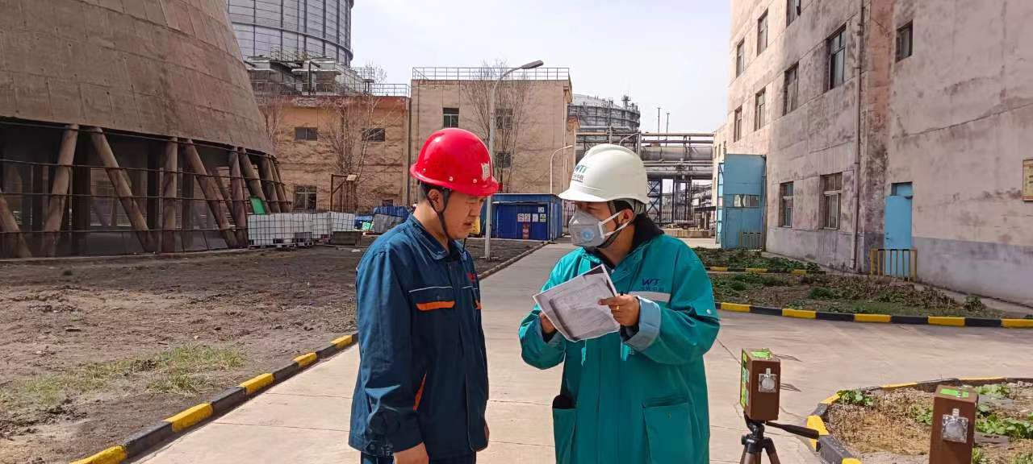 |  | 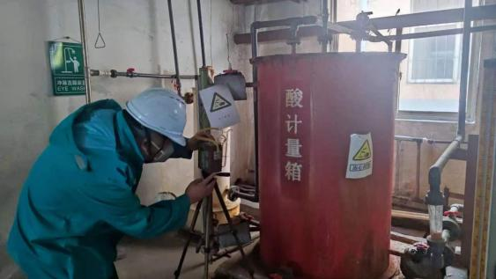  现场采样照片
 | 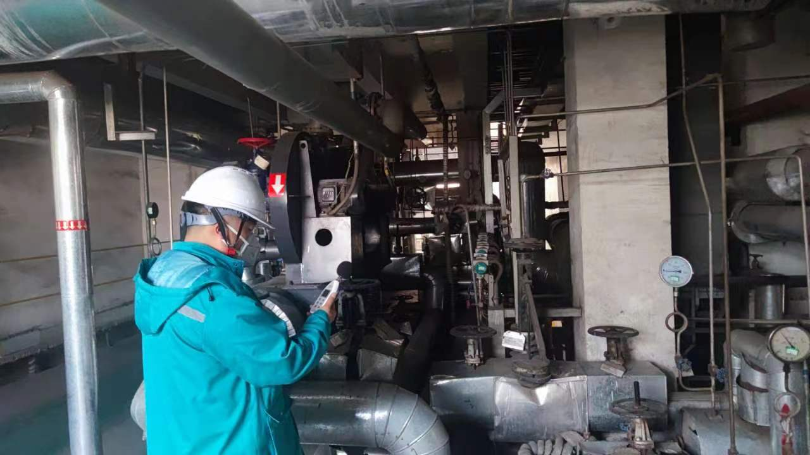  现场检测的照片 |  | 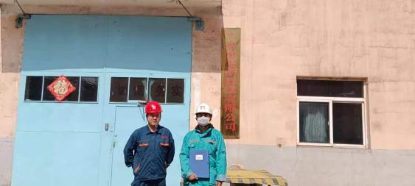  明显标识照片
备注

